**UNIVERSIDAD AUTÓNOMA DE BAJA CALIFORNIA**

**FACULTAD DE CONTADURÍA Y ADMINISTRACIÓN**

**MAESTRÍA EN GESTIÓN DE TECNOLOGÍAS DE LA INFORMACIÓN Y LA COMUNICACIÓN**



**Big Data**

**Alumnos:**

**Ledezma Ibarra Juan Francisco**

**López Ramírez Flavio Hiram**

**Unidad 2 Práctica 2 – Logistic Regression**

**Noviembre 2023, Tijuana Baja California, México**

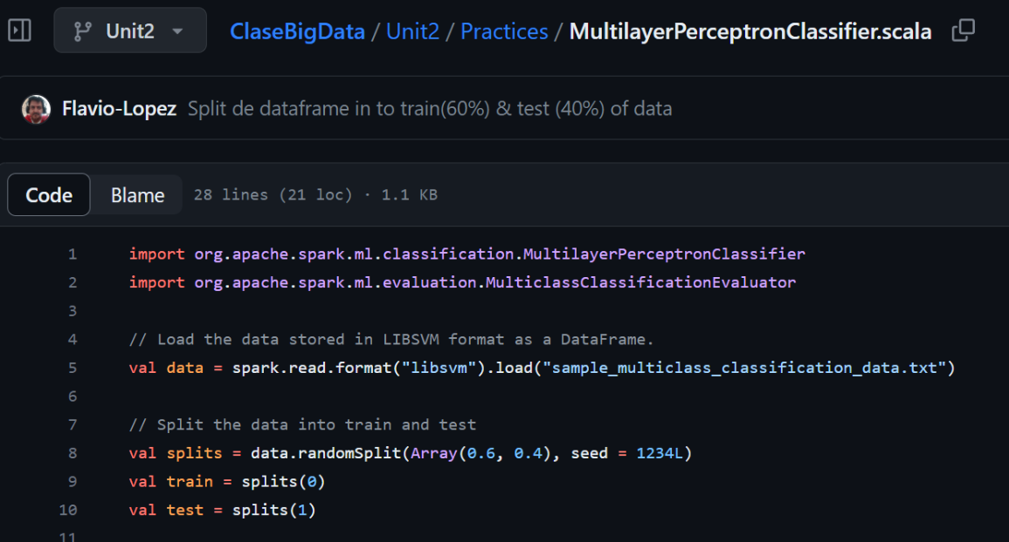

Imagen 1 - Archivo Readme en Github

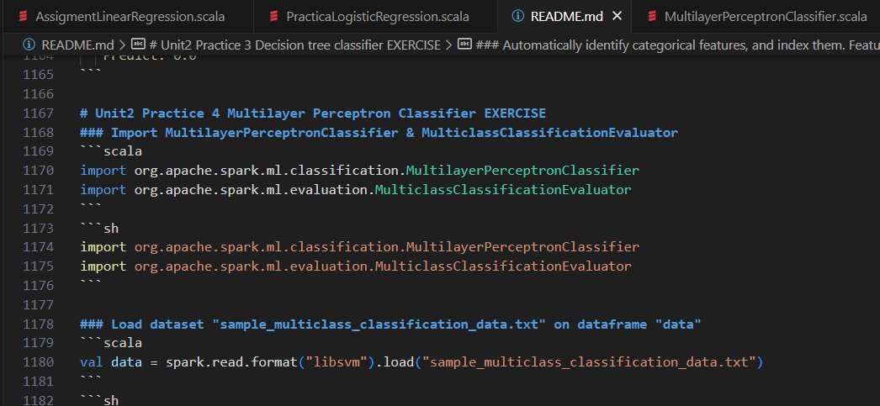

Imagen 2 - Archivo Fuente de Readme (Visual Code)

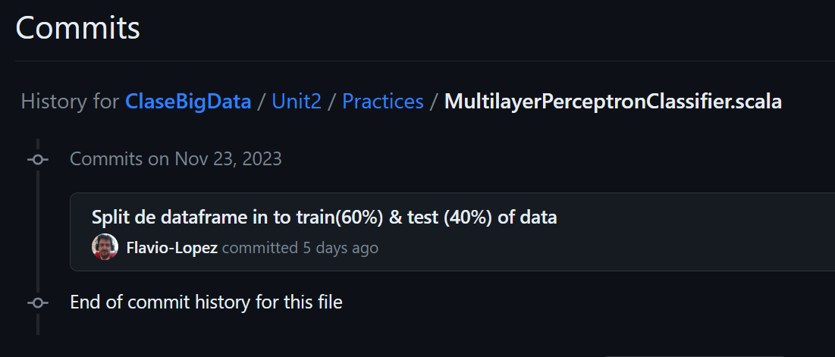

Imagen 3 - Historial de Commits Generados en Github

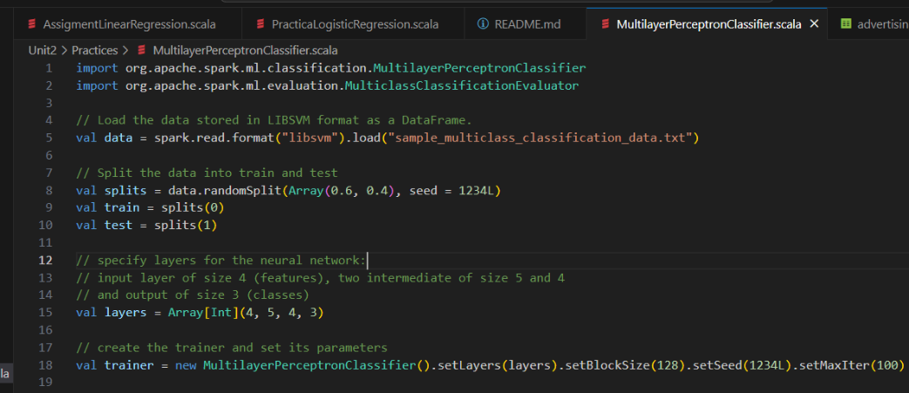

Imagen 4 - Código en Scala